Universidade de Évora

Curso de Engenharia Informática - 2º semestre 2017/2018



Relatório

Lei de Ohm

|  |  |
| --- | --- |
|  |  |

Inês Veríssimo 40102

Manuel Pedrosa 40018

Pedro Amaro 40216

Ricardo Mochila 37762

Eduardo Raposo 14837

**Objetivo**

Este trabalho tem como objetivo determinar a resistência de um condutor, verificando a Lei de Ohm.

**Material**

* Fonte de Tensão
* Voltímetro (de alcance 15V e resolução 0.2V)
* Amperímetro (de alcance 15A e resolução 2mA, em qu)
* Fios de ligação
* Resistência



**Procedimento experimental**

Primeiramente montou-se o material e foi estudada a Lei de Ohm, entendendo-se que a Intensidade da corrente é diretamente proporcional à diferença de potencial.

Pela alteração da diferença de potencial proveniente da fonte de alimentação, entre 1V e 12V registaram-se os diferentes valores da diferença de potencial, V, e intensidade, I, para uma resistência de, aproximadamente, 100 Ω.

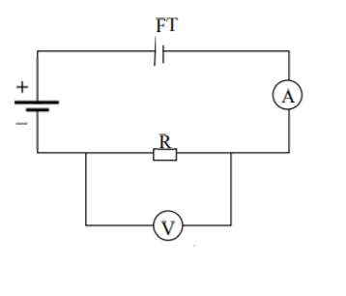

**Recolha de Dados**

|  |  |  |
| --- | --- | --- |
| Fonte | Diferença de Potencial (V) | intensidade (A) |
| 1 | 1.32 | 0.014 |
| 2 | 2.3 | 0.023 |
| 3 | 3.2 | 0.032 |
| 4 | 4 | 0.04 |
| 5 | 5.2 | 0.052 |
| 6 | 6 | 0.061 |
| 7 | 6.9 | 0.07 |
| 8 | 7.8 | 0.08 |
| 9 | 8.6 | 0.089 |
| 10 | 9.6 | 0.099 |
| 11 | 10.6 | 0.112 |
| 12 | 11.5 | 0.123 |

**Apresentação de Resultados**

Gráficos da proporcionalidade direta entre a Diferença de Potencial (V) e a Intensidade da Corrente (I)

Equação da reta: *y = 93.629x + 0.2154.*

**Gráfico em Papel Milimétrico**

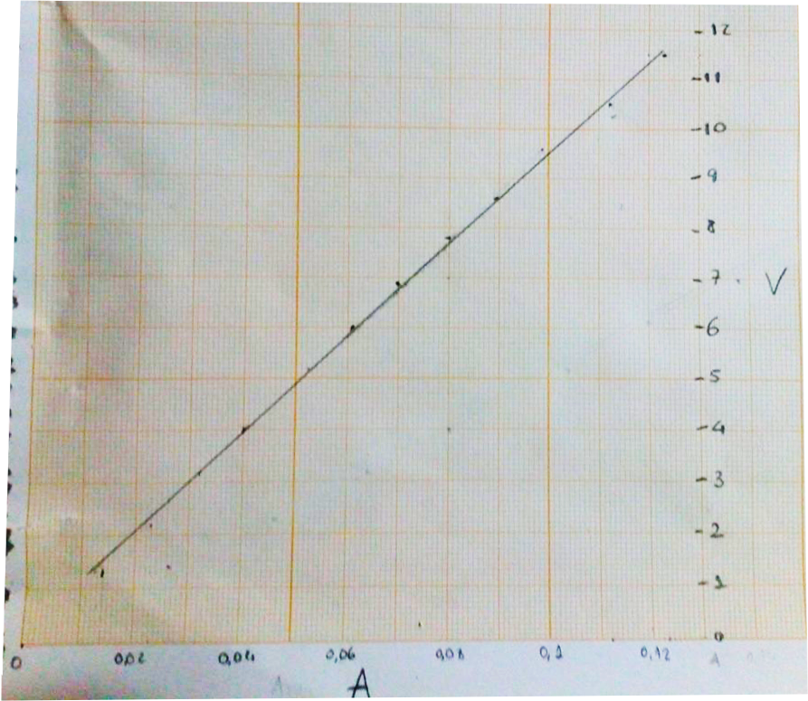

**Apreciação de Resultados**

A partir da situação exposta conclui-se que a o quociente entre a diferença de potencial e a intensidade de corrente dos valores observados origina uma reta que passa pela origem e cujo seu declive nos dá o valor da resistência.

Desta forma concluímos que se verifica a Lei de Ohm e assim sendo, da equação *y = 93.629x + 0.2154* conclui-se que o valor da resistência é de aproximadamente 93.629 Ω.

**Conclusão**

Em que R se refere à resistência.

Se a diferença de potencial entre os extremos de um condutor, V, é diretamente proporcional à intensidade da corrente que o percorre, I, o condutor diz-se óhmico, isto é, cumpre a Lei de Ohm, cumprindo-se o objetivo da experiência.